Проверочный тест № 1
1.
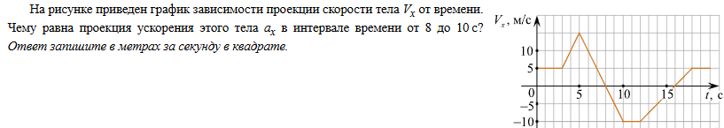
Ответ:____________ м/с²

2. 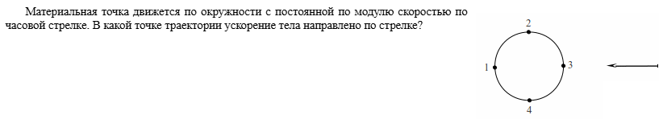
Ответ: точка номер____

3.
Ответ: _____ м/с.

4.

Ответ: ____м/с.

Письменная часть.
5.
С балкона с высоты 5 м над землей мальчик бросил камешек в горизонтальном направлении. Начальная скорость камешка 3 м/⁠с. Какова скорость камешка через 0,4 с после броска? (2 балла)

6.
Тело, свободно падающее с некоторой высоты без начальной скорости, за 1 с после начала движения проходит путь в 5 раз меньший, чем за такой же промежуток времени в конце движения. Найдите полное время движения тела. (3 балла)

Занятие 7 Законы Ньютона.

1.
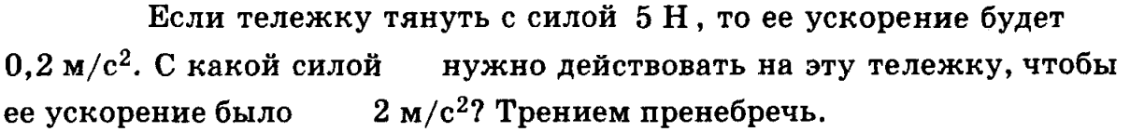
2.
3.
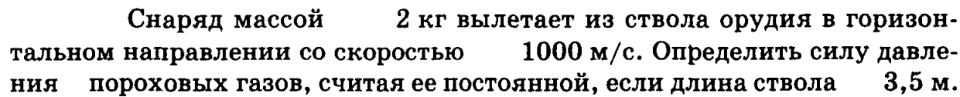
4.
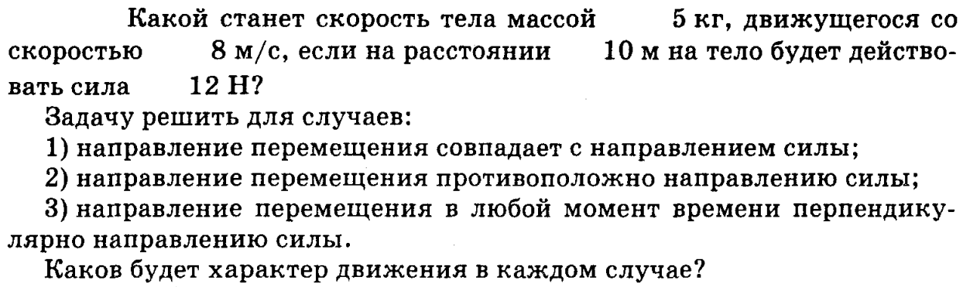
5.
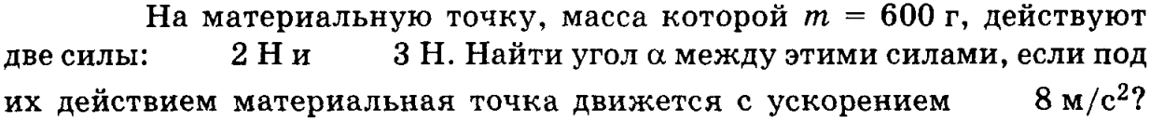
6.
Два тела массами 400 и 600 г двигались навстречу друг другу и после удара остановились. Какова скорость второго тела, если первое двигалось со скоростью 3 м/с?

1 | 2 | 3 | 4 | 5 | 6
50 Н | 500 Н | 285714 Н | 10,6 м/с  4 м/с  8 м/с (26,7 м) | 33,2⁰ | 2 м/с

Домашнее задание не задано.

